OBAVIJEST ZA POTROŠAČE
Opoziv proizvoda
DODATAK PREHRANI

Rosabella
Moringa Capsules

Državni inspektorat Republike Hrvatske obavještava potrošače da subjekt u poslovanju s hranom Ambrosia Brands, LLC, SAD, opoziva dodatak prehrani Rosabella, Moringa Capsules, sljedećećih LOT brojeva i rokova trajanja:

Lot | Expiration Date
5020591 | 03/2027
5020592 | 03/2027
5020593 | 03/2027
5020594 | 03/2027
5020595 | 03/2027
5020596 | 03/2027
5030246 | 04/2027
5030247 | 04/2027
5030248 | 04/2027
5030249 | 04/2027
5030250 | 04/2027
5030251 | 04/2027
5040270 | 05/2027
5040271 | 05/2027
5040272 | 05/2027
5040273 | 05/2027
5040274 | 05/2027
5040275 | 05/2027
5040276 | 05/2027
5040277 | 05/2027
5040278 | 05/2027
5040279 | 05/2027
5050053 | 6/2027
5050054 | 6/2027
5050055 | 6/2027
5050056 | 6/2027
5060069 | 07/2027
5060070 | 07/2027
5060071 | 07/2027
5060072 | 07/2027
5060073 | 07/2027
5060074 | 07/2027
5060075 | 07/2027
5060076 | 07/2027
5060077 | 07/2027
5060078 | 07/2027
5060079 | 07/2027
5060080 | 07/2027
5080084 | 9/2027
5080085 | 9/2027
5080086 | 9/2027
5090107 | 10/2027
5090108 | 10/2027
5090109 | 10/2027
5090113 | 10/2027
5090114 | 10/2027
5090115 | 10/2027
5090116 | 10/2027
5090117 | 10/2027
5090118 | 10/2027
5100039 | 11/2027
5100048 | 11/2027

zbog moguće kontaminacije bakterijom iz roda Salmonella spp.

Proizvod nije u skladu s Uredbom 178/2002 o utvrđivanju općih načela i uvjeta zakona o hrani, osnivanju Europske agencije za sigurnost hrane te utvrđivanju postupaka u područjima sigurnosti hrane.
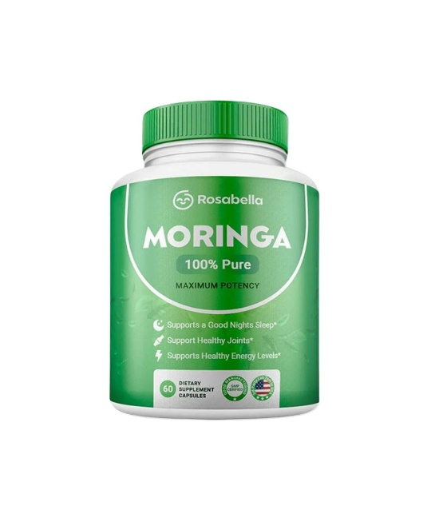

Podaci o proizvodu:
Proizvođač: Ambrosia Brands, LLC, New York, SAD

Obavijest se odnosi isključivo na proizvod sa gore navedenim podacima

